Отчет о проведении «Недели безопасности» в МБОУ «Троицкая СОШ имени Героя Советского Союза А.Г.Котова»
В целях пропаганды безопасности дорожного движения, профилактики детского дорожно-транспортного травматизма, снижения количества ДТП с участием детей и тяжести их последствий, формирования бережного отношения к своей жизни и здоровью на территории Ковылкинского района с 21.09 по 25.09.2020 г проводилась «Неделя безопасности», и МБОУ «Троицкая СОШ имени Героя Советского Союза А.Г.Котова» стала активным её участником.
Название мероприятия  Дата проведения. | Класс | Ответственный
Беседа на тему: «Дорожная азбука»- 21.09.2020г. | 2 | Будникова Т.В.  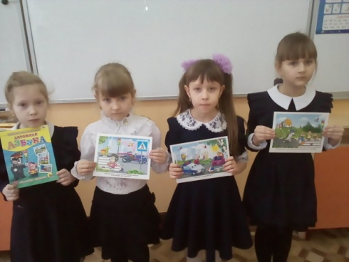
Классный час:"Движение пешеходов, их права и обязанности"- 22.09.2020г. | 3 | Моргунова О.Н.  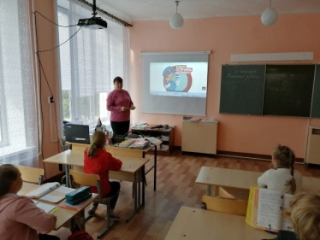  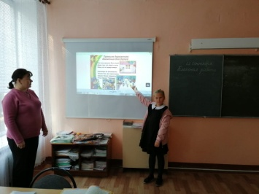
Практическое занятие: "Мы - пешеходы"-23.09.2020г | 10 | Фомин И.И.  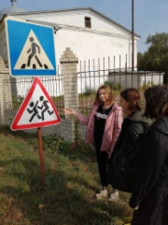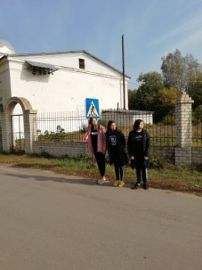  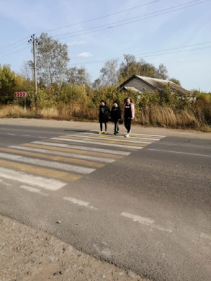
Классный час ««Безопасность – это важно!»» | 4 | Начинкина А.В.  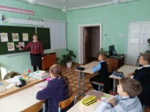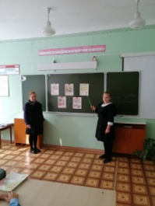
Родительское онлайн собрание на тему: «Дом-школа-дом» http://passport.bdd-eor.edu.ru/routes-constructor/- 24.09.2020г | 1 | Кадомкина Е.В.  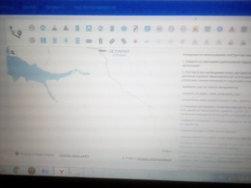
Беседа на тему:«Дорожные ловушки», https://юидроссии.рф/documents/multimedia-materials/-24.09.2020г | 7 | Моисеева О.И.  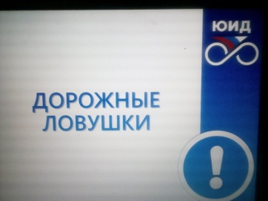  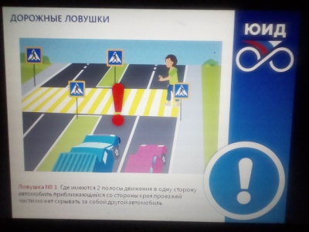
Выступление агитбригады ЮИД «Колесо удачи» на тему: «Изучаем ПДД, предупреждаем ДТП в начальной школе» - 25.09.2020г (при проведении данного мероприятия учитывались санитарно- эпидемиологические требования , поэтому выступление было показано в виде презентации, так как по рекомендациям Сан.Пина контакты между классами не допустимы). | 1,2,3,4 | Кадомкина С.А.-учитель ОБЖ
На каждом последнем уроке учителями – предметниками проводятся «Минутки безопасности», с помощью которых меняется отношение детей к безопасности на дороге, способствуют выработке у них критического отношения к поступкам сверстников и взрослых, нарушающих Правила дорожного движения.

